Отчёт по лабораторной работе №5
  - Настройка рабочей среды
Юсупова Алина Руслановна
Содержание

Список иллюстраций

Список таблиц

1. Цель работы
Освоить работу с менеджером паролей pass, его синхронизацию через Git, интеграцию с браузером (browserpass), а также изучить возможности chezmoi для управления dotfiles на нескольких машинах.

2. Теоретические сведения
pass – простой менеджер паролей, использующий GPG-шифрование и Git для синхронизации. Каждый пароль хранится в отдельном зашифрованном файле, организованном в иерархическую структуру каталогов.
browserpass – расширение для браузера, позволяющее автоматически заполнять логины и пароли из хранилища pass, обеспечивая удобную интеграцию с веб-формами.
chezmoi – инструмент для управления dotfiles, позволяющий безопасно хранить и применять конфигурации на разных компьютерах с использованием шаблонов и поддержкой различных бэкендов (Git, GitHub, GitLab).

3. Выполнение лабораторной работы

3.1 1. Установка pass и pass-otp
Менеджер паролей и расширение для одноразовых паролей установлены через менеджер пакетов dnf. На рисунке [fig:001?] показан процесс установки пакетов pass и pass-otp.
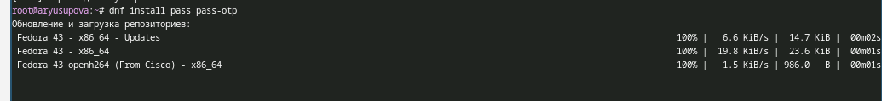
Установка pass и pass-otp

3.2 2. Установка gopass (альтернативный менеджер)
Для сравнения возможностей также установлен менеджер паролей gopass, написанный на Go. Процесс установки с зависимостями (fish, ncurses-term) показан на рисунке [fig:002?].
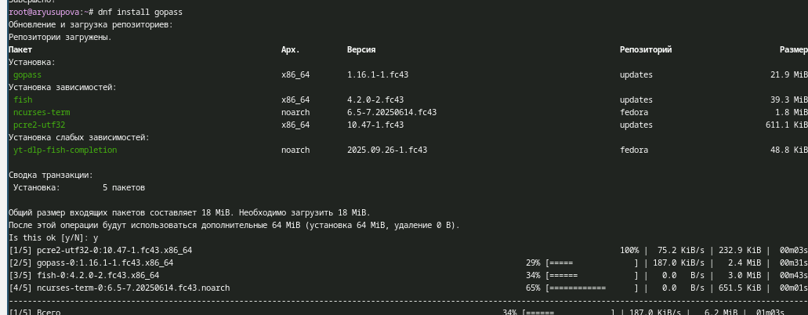
Установка gopass

3.3 3. Проверка GPG-ключа
Для шифрования паролей необходим GPG-ключ. Просмотр существующих ключей (рисунок [fig:003?]) подтвердил наличие ключа пользователя с email 1032253510@pfur.ru (ID ключа: F42E246A375A7CC2C516299E73EEF2CF4DBD38BA).
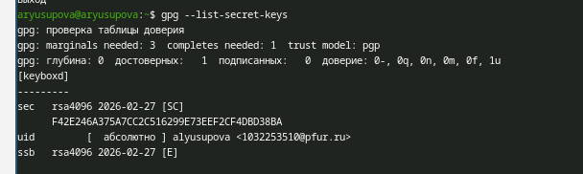
Проверка GPG-ключа

3.4 4. Инициализация хранилища pass
Хранилище инициализировано с привязкой к email владельца GPG-ключа. Команда pass init создала каталог ~/.password-store/ и настроила шифрование (рисунок [fig:004?]).
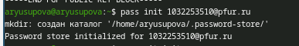
Инициализация хранилища pass

3.5 5. Настройка Git-синхронизации в pass
В хранилище инициализирован Git-репозиторий для отслеживания изменений (рисунок [fig:005?]). Git настроен на работу с GPG-файлами.
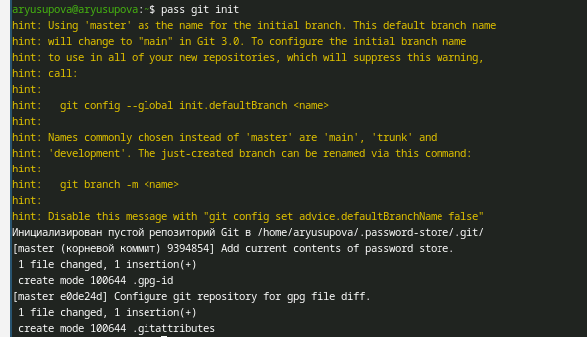
Инициализация Git в хранилище pass

3.6 6. Создание удалённого репозитория на GitHub
На GitHub создан приватный репозиторий password-store для синхронизации зашифрованных паролей между устройствами (рисунок [fig:006?]).
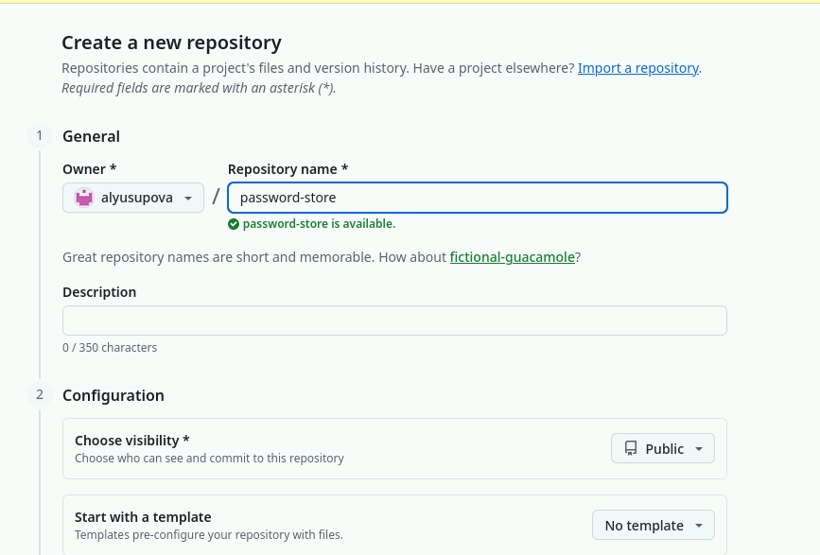
Создание удалённого репозитория на GitHub

3.7 7. Подключение удалённого репозитория
Локальное хранилище связано с удалённым репозиторием на GitHub (рисунок [fig:007?]). Использован SSH-протокол для безопасного соединения.
Подключение удалённого репозитория

3.8 8. Отправка изменений на GitHub
Выполнена первая синхронизация — локальные изменения отправлены в удалённый репозиторий командой pass git push (рисунок [fig:008?]). Ветка master привязана к origin/master.
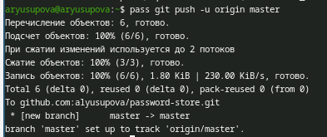
Отправка изменений на GitHub

3.9 9. Проверка синхронизации
Команда pass git pull подтвердила, что локальное хранилище находится в актуальном состоянии (рисунок [fig:009?]).
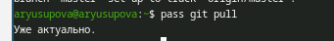
Проверка синхронизации

3.10 10. Основные операции с паролями
На рисунке [fig:010?] показано добавление нового пароля для Social/facebook командой pass insert. После добавления пароль сохранён в зашифрованном виде.
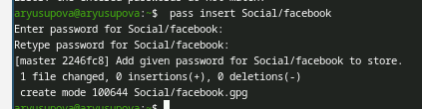
Добавление нового пароля

3.11 11. Просмотр и генерация пароля
На рисунке [fig:011?] продемонстрированы операции: - Просмотр сохранённого пароля (pass Social/facebook) - Генерация нового надёжного пароля с заменой существующего (pass generate --in-place Social/facebook)
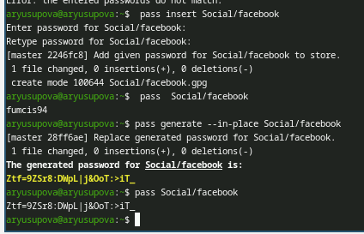
Просмотр и генерация пароля

3.12 12. Установка chezmoi
Инструмент для управления dotfiles установлен с помощью скрипта с официального сайта (рисунок [fig:012?]). Установлена версия 2.70.0.
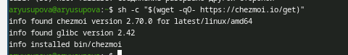
Установка chezmoi

3.13 13. Проверка установки шрифтов Iosevka
Для корректного отображения в терминале и редакторе установлены шрифты Iosevka. На рисунке [fig:013?] показан результат проверки установленных шрифтов командой fc-list | grep -i "iosevka".
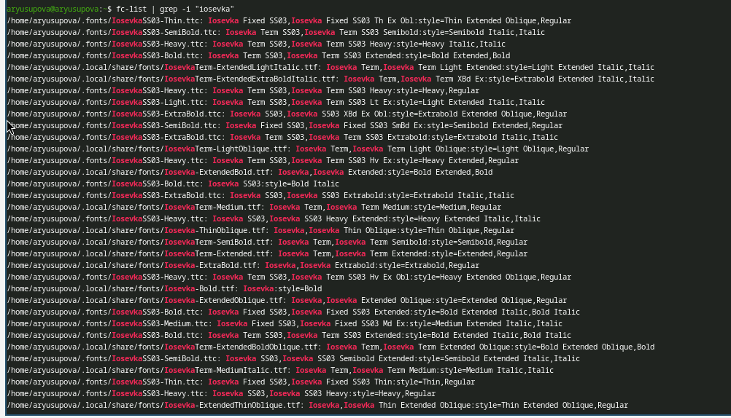
Проверка установки шрифтов Iosevka

3.14 14. Повторная проверка установки chezmoi
На рисунке [fig:014?] выполнена повторная проверка установки chezmoi для подтверждения корректной работы.
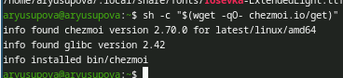
Повторная проверка установки chezmoi

3.15 15. Создание репозитория для dotfiles
С помощью утилиты gh создан приватный репозиторий dotfiles на основе шаблона yamadharma/dotfiles-template (рисунок [fig:015?]).
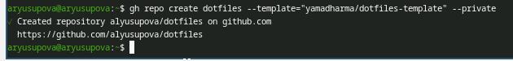
Создание репозитория для dotfiles

3.16 16. Экспорт GPG-ключа
Для возможности использования паролей на других машинах выполнен экспорт приватного GPG-ключа (рисунок [fig:016?]). Система предупредила о различии версий компонентов GPG, что не критично для работы.
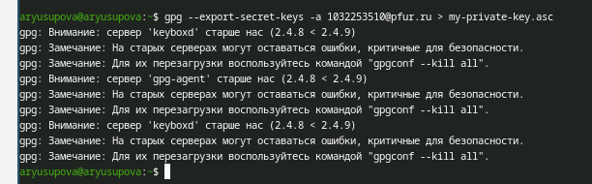
Экспорт GPG-ключа

3.17 17. Настройка второго компьютера (имитация)
Создана директория ~/second-computer/home для имитации второй машины (рисунок [fig:017?]). Это позволяет протестировать развёртывание конфигураций без использования реального второго устройства. К сожалению, скрины не были сделаны.

4. Выводы
В ходе выполнения лабораторной работы были освоены следующие инструменты и навыки:
- Менеджер паролей pass:
  - Установка и настройка pass с GPG-шифрованием
  - Создание и инициализация хранилища паролей
  - Основные операции (добавление, просмотр, генерация паролей)
- Синхронизация через Git:
  - Инициализация Git-репозитория в хранилище pass
  - Подключение удалённого репозитория на GitHub
  - Отправка и получение изменений
- Интеграция с браузером:
  - Установка расширения browserpass
  - Настройка native messaging хоста
- Управление dotfiles с chezmoi:
  - Установка chezmoi
  - Создание репозитория для конфигурационных файлов
  - Развёртывание конфигураций на втором (тестовом) компьютере
  - Экспорт GPG-ключа для использования на других машинах
- Дополнительные навыки:
  - Установка шрифтов Iosevka вручную при проблемах с репозиторием
  - Работа с COPR-репозиториями в Fedora
  - Использование утилиты gh для работы с GitHub
Полученные навыки позволяют эффективно управлять паролями и конфигурациями на нескольких компьютерах, обеспечивая безопасность и синхронизацию данных.

